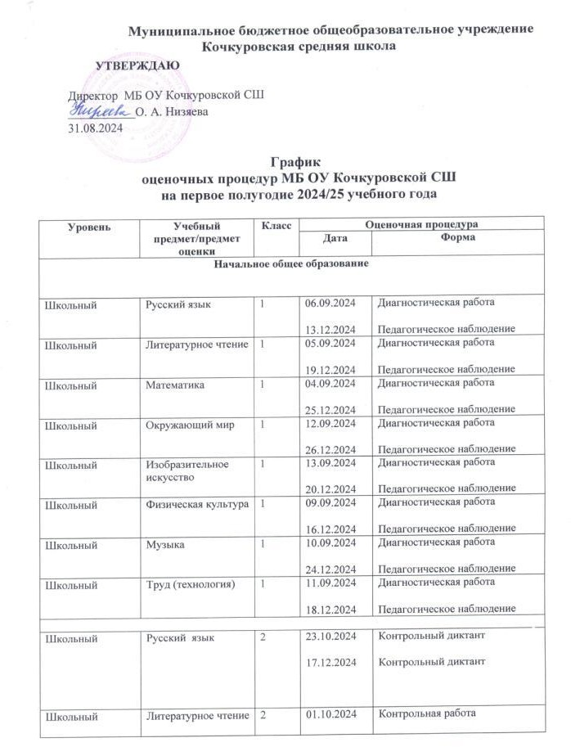

|  |  |  |  |  |
| --- | --- | --- | --- | --- |
|  |  |  | 17.10. 2024  24.12.2024 | Контрольная работа  Контрольная работа |
| Школьный | Английский язык | 2 | 18.09.2024 | Входная диагностическая работа |
| Школьный | Математика | 2 | 11.09.2024  06.11.2024  26.11.2024 | Контрольная работа  Контрольная работа  Контрольная работа |
| Школьный | Окружающий мир | 2 | 02.10.2024 | Контрольная работа |
| Школьный | Изобразительное искусство | 2 | 20.12.2024 | Творческая работа |
| Школьный | Музыка | 2 | 24.12.2024 | Контрольный тест |
| Школьный | Труд (технология) | 2 | 18.12.2024 | Контрольный тест |
| Школьный | Физическая культура | 2 | 16.12.2024 | Контрольный тест |
|  | | | | |
| Школьный | Русский язык | 3 | 16.09.2024  25.10.2024  17.12.2024 | Контрольный диктант  Контрольный диктант  Контрольный диктант |
| Школьный | Литературное чтение | 3 | 24.10.2024  19.12.2024 | Контрольная работа  Контрольная работа |
| Школьный | Английский язык | 3 | 18.10.2024 | Контрольная работа |
| Школьный | Математика | 3 | 12.09.2024  22.10.2024  26.12.2024 | Контрольная работа  Контрольная работа  Контрольная работа |
| Школьный | Окружающий мир | 3 | 23.10.2024  12.12.2024 | Контрольная работа  Контрольная работа |
| Школьный | Изобразительное искусство | 3 | 20.12.2024 | Контрольный тест |
| Школьный | Музыка | 3 | 24.12.2024 | Контрольный тест |
| Школьный | Труд (технология) | 3 | 18.12.2024 | Контрольный тест |
| Школьный | Физическая культура | 3 | 16.12.2024 | Контрольный тест |
| Основное общее образование | | | | |
| Школьный | Русский язык | 5 | 12.09.2024  27.11.2024  16.12.2024 | Входная диагностическая работа  Контрольный тест  Контрольный тест |
| Школьный | Литература | 5 | 10.09.2024  27.12.2024 | Входная диагностическая работа  Контрольный тест |
| Школьный | Иностранный язык (английский) | 5 | 17.09.2024  30.09.2024  25.10.2024  03.12.2024 | Входная диагностическая работа  Контрольная работа  Контрольная работа  Контрольная работа |
| Школьный | Математика | 5 | 11.09.2024  14.11.2024 | Входная диагностическая работа  Контрольная работа |
| Школьный | История | 5 | 20.09.2024 | Входная диагностическая работа |
| Школьный | География | 5 | 18.09.2024 | Входная диагностическая работа |
| Школьный | Биология | 5 | 19.09.2024 | Входная диагностическая работа |
| Школьный | ОБЗР | 5 | 18.09.2024 | Входная диагностическая работа |
| Школьный | Изобразительное искусство | 5 | 13.09.2024  20.12.2024 | Входная диагностическая работа  Индивидуальная творческая работа |
| Школьный | Музыка | 5 | 09.09.2024  16.12.2024 | Входная диагностическая работа  Контрольный тест |
| Школьный | Физическая культура | 5 | 16.09.2024 | Входная диагностическая работа |
| Школьный | ОДНКНР | 5 | 09.09.2024 | Входная диагностическая работа |
| Школьный | Труд (технология) | 5 | 02.10.2024 | Входная диагностическая работа |
|  | | | | |
| Школьный | Русский язык | 6 | 13.09.2024  18.10.2024  22.11.2024  27.12.2024 | Диктант  Контрольная работа  Контрольная работа  Контрольная работа |
| Школьный | Иностранный язык (английский) | 6 | 07.10.2024  23.10.2024  11.12.2024 | Контрольная работа  Контрольная работа  Контрольная работа |
| Школьный | Математика | 6 | 21.10.2024  13.12.2024 | Контрольная работа  Контрольная работа |
| Школьный | География | 6 | 25.11.2024 | Контрольная работа |
| Школьный | Изобразительное искусство | 6 | 19.12.2024 | Индивидуальная творческая работа |
| Школьный | Музыка | 6 | 17.12.2024 | Контрольный тест |
|  | | | | |
| Школьный | Русский язык | 7 | 10.09.2024  03.12.2024 | Контрольный диктант  Контрольный диктант |
| Школьный | Иностранный язык (английский) | 7 | 18.09.2024  02.10.2024  16.10.2024  07.11.2024  21.11.2024  09.12.2024 | Контрольная работа  Контрольная работа  Контрольная работа  Контрольная работа  Контрольная работа  Контрольная работа |
| Школьный | Алгебра | 7 | 08.11.2024 | Контрольная работа |
| Школьный | Вероятность и статистика | 7 | 26.12.2024 | Контрольная работа |
| Школьный | Изобразительное искусство | 7 | 17.12.2024 | Индивидуальная творческая работа |
| Школьный | Музыка | 7 | 18.12.2024 | Контрольный тест |
|  | | | | |
| Школьный | Русский язык | 8 | 12.09.2024 | Контрольный диктант |
| Школьный | Иностранный язык (английский) | 8 | 19.09.2024  10.10.2024  26.11.2024  12.12.2024 | Контрольная работа  Контрольная работа  Контрольная работа  Контрольная работа |
| Школьный | Алгебра | 8 | 25.10.2024 | Контрольная работа |
| Школьный | Геометрия | 8 | 08.10.2024 | Контрольная работа |
| Школьный | Информатика | 8 | 02.12.2024 | Контрольная работа |
| Школьный | Физика | 8 | 13.12.2024 | Контрольная работа |
| Школьный | Химия | 8 | 20.09.2024  15.11.2024 | Входная контрольная работа  Контрольная работа |
| Школьный | Музыка | 8 | 18.12.2024 | Контрольный тест |
|  | | | | |
| Школьный | Русский язык | 9 | 23.09.2024  04.10.2024  28.10.2024 | Контрольная работа  Изложение  Сочинение |
| Школьный | Литература | 9 | 27.12.2024 | Контрольная работа |
| Школьный | Иностранный язык (английский) | 9 | 26.09. 2024  09.10.2024  20.11.2024  09.12.2024  23.12.2024 | Контрольная работа  Контрольная работа  Контрольная работа  Контрольная работа  Контрольная работа |
| Школьный | Алгебра | 9 | 24.10.2024  06.12.2024 | Контрольная работа  Контрольная работа |
| Школьный | Геометрия | 9 | 23.10.2023  04.12.2024 | Контрольная работа  Контрольная работа |
| Школьный | Информатика | 9 | 16.12.2024 | Тест |
| Школьный | География | 9 | 14.10.2024 | Контрольная работа |
| Школьный | Физика | 9 | 15.11.2024 | Контрольная работа |
| Школьный | Химия | 9 | 16.09.2024  18.11.2024 | Контрольная работа  Контрольная работа |
| Среднее общее образование | | | | |
| Школьный | Русский язык | 10 | 12.09.2024  02.12.2024 | Входная диагностическая работа  Контрольная работа |
| Школьный | Литература | 10 | 09.09.2024  10.12.2024 | Входная диагностическая работа  Контрольная работа |
| Школьный | Иностранный язык (английский) | 10 | 05.09.2024  24.10.2024  09.12.2024 | Входная диагностическая работа  Контрольная работа  Контрольная работа |
| Школьный | Алгебра | 10 | 11.09.2024  21.10.2024 | Входная диагностическая работа  Контрольная работа |
| Школьный | Геометрия | 10 | 20.09.2024  22.11.2024 | Входная диагностическая работа  Контрольная работа |
| Школьный | Вероятность и статистика | 10 | 18.09.2024 | Входная диагностическая работа |
| Школьный | Информатика | 10 | 17.09.2024 | Входная диагностическая работа |
| Школьный | История | 10 | 19.09.2024 | Входная диагностическая работа |
| Школьный | Обществознание | 10 | 11.09.2024 | Входная диагностическая работа |
| Школьный | Биология | 10 | 24.09.2024 | Входная диагностическая работа |
|  | География | 10 | 20.09.2024 | Входная диагностическая работа |
|  | Химия | 10 | 27.09.2024  27.12.2024 | Входная диагностическая работа  Контрольная работа |
| Школьный | Физика | 10 | 04.10.2024  07.11.2024  12.12.2024 | Контрольная работа  Контрольная работа  Контрольная работа |
| Школьный | ОБЗР | 10 | 16.09.2024 | Входная диагностическая работа |
| Школьный | Физическая культура | 10 | 13.09.2024 | Входная диагностическая работа |
| Федеральный | Русский язык | 11 | 04.12.2024 | Итоговое сочинение (изложение) |
| Школьный | Русский язык | 11 | 19.09.2024  29.11.2024 | Контрольная работа  Контрольная работа |
| Школьный | Литература | 11 | 19.11.2024  11.12.2024 | Контрольная работа  Контрольная работа |
| Школьный | Иностранный язык (английский) | 11 | 10.10.2024  11.12.2024 | Контрольная работа  Контрольная работа |
| Школьный | Алгебра | 11 | 30.09.2024  27.11.2024 | Контрольная работа  Контрольная работа |
| Школьный | Геометрия | 11 | 25.12.2024 | Контрольная работа |
| Школьный | Вероятность и статистика | 11 | 24.12.2024 | Контрольная работа |
| Школьный | Химия | 11 | 06.12.2024 | Контрольная работа |
| Школьный | Физика | 11 | 03.12.2024 | Контрольная работа |